Министерство образования и науки Российской Федерации

Севастопольский государственный университет

Институт информационных технологий и управления в технических системах

Кафедра ИС

ОТЧЕТ

по лабораторной работе №3

"Исследование методов реализации процесса ввода и вывода

информации в 8-разрядном микропроцессоре"

Выполнил:

ст. гр. ИС/б-21-о

Куркчи А. Э.

Проверил:

Шишкевич Е. В.

Севастополь

2016

1. Цель работы

Исследовать способы подключения внешних устройств к 8-разрядному процессору, принципы организации обмена информацией между процессором и внешним устройством, работы с портами. Изучение основных команд работы с портами ассемблера процессора КР580ВМ80 и исследование воздействие их на порты и флаги.

1. Постановка задачи

Вариант №12

Начертить структурную схему подключения 16 кнопок к портам ввода микропроцессорного модуля. Написать программу считывания данных с портов и определения, в каком из портов больше нажатых кнопок

1. Текст программы

main:

in 35

call cnt

mov e, a

in 36

call cnt

mov d, a

call comp

out 37

call slp

mvi a, 00

out 37

hlt

cnt:

mvi b, 00

mvi c, 08

cnt_for:

rlc

jnc cnt_no

inr b

cnt_no:

jnz a

mov a, b

ret

slp:

mvi c, FF

slp_for:

mvi b, FF

slp_for_inner:

nop

dcr b

jnz slp_for_inner

dcr c

jnz slp_for

ret

comp:

mov a, e

cmp d

jnz comp_each

mvi a, C0

ret

comp_each:

cmp d

сс comp_sec

mvi a, 80

ret

comp_sec:

mvi a, 40

ret

1. Схема подключения

На рисунке 1 показана схема подключения 16 кнопок и 2 светодиодов к портам ввода и вывода.

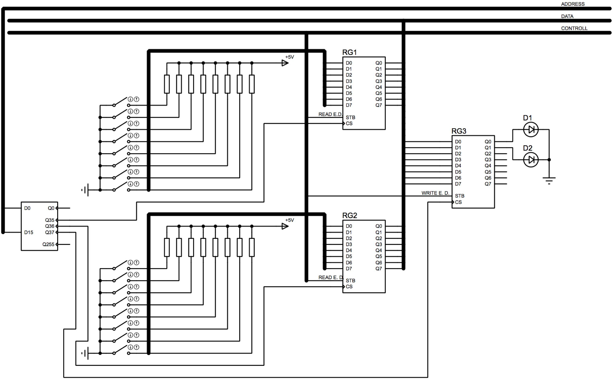

Рисунок 1 – Схема подключения

ВЫВОДЫ

В ходе лабораторной работы были исследованы способы подключения внешних устройств к 8-разрядкому процессору, принципы организации обмена информацией между процессором и внешним устройством, работы с портами. Изучены основные команды работы с портами процессора КР580ВМ80 средствами ассемблера и исследованы воздействие их на порты и флаги.